Persberichten nautic – Fenix / cascade

Innovatief & esthetisch oppervlak
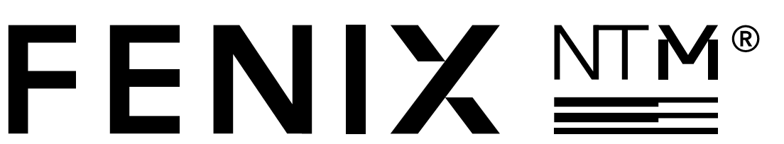 is een extreem mat nanomateriaal. Het matte oppervlak wordt door een speciale nanotechnologie veredeld.
Een voordeel van het FENIX-oppervlak in vergelijking met eerdere keukenoppervlakken is dat het uiterst robuust, slijt- en krasvast is.
Dankzij de thermische reparatiemogelijkheden beschikt FENIX bovendien over de eigenschap om te herstellen van eventuele oppervlakkig microkrasjes, door deze bijvoorbeeld met een strijkijzer en een vochtige handdoek 'glad te strijken'.

cascade & Vol karakter in scène gezet
Iedereen is uniek – daarom hebben wij tegenwoordig keukens met persoonlijkheid nodig. Het exclusieve designraamwerk cascade, leverbaar in alle RAL- & NCS-kleuren, biedt design voor de ruimte naar wens.
De extreem gelijkmatige, zachte structuur van de zwarte keukenfronten wordt door de rode omlijsting effectief in scène gezet. Alles draait tegenwoordig om flexibiliteit – nu een warme rode tint, over twee jaar misschien een behaaglijk geel – zo willen wij tegenwoordig leven.

Uw contactpersoon:

Elke Pfeiffer
Hoofd afdeling Marketing
T +49 5226 58-330
epfeiffer@rational.de

Wij zouden het op prijs stellen als u ons bij publicatie een referentie-exemplaar zou toesturen.

